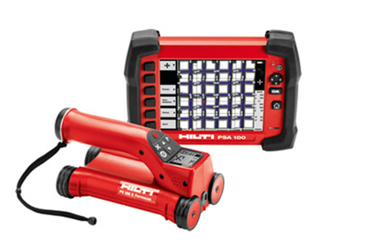
产品介绍

钢筋探测仪PS250 混凝土钢筋探测仪 钢筋探测仪的使用方法

钢筋探测仪PS250主要用于混凝土结构中钢筋位置、钢筋分布及走向、保护层厚度及钢筋直径的测。

符合标准

《混凝土中钢筋检测技术规程》(JGJ/T 152-2008)

《混凝土结构工程施工质量验收规范》(GB50204-2002)

钢筋探测仪PS250特点

钢筋精确定位,真实成像,软件分析

专业:

-大面积图像扫描,钢筋分布立即被转成真实直观的图像在主机上显示,同时还能显示出任意点的钢筋直径及保护层厚度

-快速确定大面积范围内钢筋的位置及平均保护层厚度

-快速扫描精度达±1mm

-所有数据可在电脑上储存,分析,也可以立即打印出钢筋分布图像,分析报告及文本结果

方便实用:

-主机与扫描探头无线连接,摆脱连线的束缚

-一个主机可同时配备多个探头,以满足多个工程需求

-大容量电池,单次充电,持续操作时间长达8小时

-可以记录语音信息

-配备了中文版软件及中国的钢筋标准,增加了检测的准确性及实用性

大容量和8寸彩屏:

-大容量图像存储空间,可使用MMC及SD记忆卡最大至1GB(随机附赠128MB记忆卡)

-全新的8寸彩色显示分析主机,现场快速查看图像结果

耐用:

-机身采用工程塑料与软质橡胶,坚固耐用,防水防尘及防撞击,便于把握,不易滑落
技术参数
操作范围 | 基于不同扫描模式， 钢筋间距与直径  位置/直径：  鉴别单根钢筋必须满足： 最小间距 36mm 或 间距 ：保护层 (s：c) = 最小 2 ：1  保护层：  最小埋深 10 mm 的读数（建议20mm）
精度 | 保护层：基于不同扫描模式， 钢筋间距与直径  钢筋直径：±1 标号 (s：c >=2：1).  钢筋位置： 钢筋中心 ±3mm / ±1in (s：c >=1.5：1)
扫描速度 | 最快 0.5 米/秒
探测原理 | 电磁感应原理
工作温度 | -10°C 至 50°C
相对湿度 | 最大90%RH,，无冷凝
储藏温度 | -20°C 至 60°C
防尘防水指数 | IP 54
电池寿命 | 8小时 (PSA 80 电池)；  2小时（PSA 100分析主机电池）

